抗美援朝老兵家属访谈稿

访谈时间：2025年10月5日上午9:40
访谈地点：淄博市张店区傅家镇宋家村
访谈者：尹宝锌
受访者：宋建明（抗美援朝老兵宋振海之子）
访谈形式：面对面访谈
访谈内容：
访谈者：叔叔，您父亲当年是怎么下定决心去参加志愿军，奔赴朝鲜战场的呀？他有没有跟您讲过在战场上印象最深的事儿？
受访者：你爷爷1952年主动报的名，那时候淄博周边好多青壮年都踊跃参军，他跟家里说“美军都打到鸭绿江边了，再不站出来，家乡、国家都要受欺负”，没等家里多劝，就跟着部队走了。他在40军当步兵，常跟我们说朝鲜的冬天比淄博冷十倍，棉衣裹三层还是冻得打哆嗦，有时候趴在战壕里，睫毛都能冻成冰碴子。有一次攻打阵地，他的胳膊被弹片划伤，简单包了包就接着冲锋，直到把红旗插上阵地才敢歇口气，那道疤到他走的时候还清晰着呢。
访谈者：那您父亲有没有提过，在战场上和战友、还有朝鲜当地百姓之间，有没有特别暖心的小事呀？
受访者：当然有！他说战友之间比亲兄弟还亲，有次他发烧烧得迷糊，是同村一起去的战友背着他走了十几里路，找后方医疗队，自己却饿了两顿没吃东西。还有朝鲜百姓，特别热情，有一回部队在村里休整，一位朝鲜大爷每天都提着热汤过来，虽然语言不通，但看着大爷递汤时的眼神，就知道是真心疼他们这些兵，爷爷总说，那碗热汤，比啥都暖。
访谈者：您父亲从朝鲜回来后，在淄博过着什么样的生活？会不会跟你们提起军功章或者当年的荣誉呀？
受访者：他回来后就在淄博的机床厂当技术员，一辈子都特别低调，家里的军功章、荣誉证书，都被他放在一个旧木盒子里，藏在衣柜最底下，要不是我小时候找东西偶然发现，都不知道他立过三等功。他总说“我这点功劳不算啥，那些没能活着回来的战友，才该被记住”。平时教我们做人，就说“不管干啥活，都要踏实，别想着投机取巧，国家安稳了，咱小家的日子才能过踏实”。
访谈者：您父亲这样的想法和教育，对您还有家里晚辈的影响大不大呀？
受访者：影响太大了！我儿子去年大学毕业，放弃了城里的工作，主动报名去了边防部队，他说“爷爷当年为国家守边疆（朝鲜战场），我现在为国家守边防，都是尽一份力”。每次他寄照片回来，穿着军装站在界碑旁，跟爷爷当年的照片比，那股子精气神儿，一模一样，我看着都觉得骄傲。
访谈者：那您觉得，像您父亲这样的志愿军老兵，他们身上的精神，现在的年轻人该怎么传承呢？
受访者：首先得记牢历史！不能因为现在日子好过了，就忘了老一辈是在枪林弹雨中拼出来的太平。年轻人不管是上班、上学，还是干别的行业，都得有爷爷那代人的韧劲，遇到难事儿别轻易放弃，别总想着“躺平”，心里多装着点家国，干好自己的事，就是对志愿军精神最好的传承。
访谈者：特别感谢您跟我们分享这么多故事，让我们更清楚地知道了淄博老兵在抗美援朝战场上的经历，也更懂老一辈的不容易。
受访者：能把爷爷的故事讲出来，我也特别开心，就怕这些事儿时间长了没人记得。得让年轻人知道，咱淄博人从来都有股子血性，不管是过去保家卫国，还是现在建设家乡，都不会掉链子！
访谈照片如下：
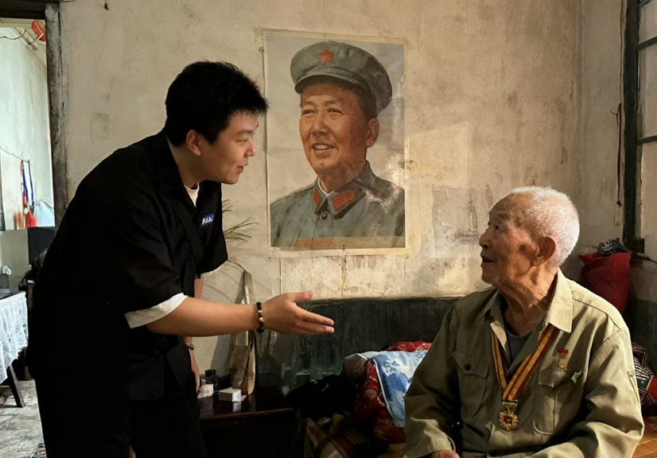

智慧交通学院
尹宝锌

